BAWASLU KABUPATEN KETAPANG MEMBANGUN SINERGITAS BERSAMA TNI DAN POLRI PADA NON-TAHAPAN PEMILIHAN UMUM
Koordinasi antara Bawaslu Kabupaten Ketapang, bersama TNI, dan Polri merupakan langkah strategis selain bertujuan menyambung silaturrahmi untuk memperkuat sinergitas hubungan antar lembaga juga memastikan data pemilih tetap akurat dan mutakhir. Sinergi ini sangat krusial karena menyangkut validitas data kependudukan yang dinamis, terutama bagi personel aparat keamanan.
Berikut adalah poin-poin utama mengapa koordinasi ini dilakukan dan manfaatnya bagi pemutakhiran Daftar Pemilih Berkelanjutan (DPB) :

- Sinkronisasi Data Anggota TNI/Polri
Salah satu tantangan dalam daftar pemilih adalah perubahan status kependudukan. Koordinasi ini membantu Bawaslu untuk:

- Mendata Anggota Baru: Memastikan warga sipil yang baru masuk menjadi anggota TNI/Polri dicoret dari daftar pemilih (karena kehilangan hak pilih sementara).
- Mendata Purnawirawan: Memasukkan kembali purnawirawan TNI/Polri ke dalam daftar pemilih agar mereka bisa menggunakan hak pilihnya pada pemilu mendatang.

- Keamanan dan Jangkauan Wilayah
Kabupaten Ketapang memiliki wilayah yang luas dan geografis yang menantang. Keterlibatan TNI (melalui Babinsa) dan Polri (melalui Bhabinkamtibmas) sangat membantu dalam:

- Menjangkau daerah terpencil untuk memverifikasi keberadaan pemilih.
- Memberikan informasi mengenai warga yang telah meninggal dunia atau pindah domisili di tingkat desa.

- Memperkuat Integritas Data
Dengan adanya "Check and Balances" dari pihak keamanan, Bawaslu dapat meminimalisir potensi:

- Pemilih Ganda: Data yang tumpang tindih antar wilayah.
- Pemilih Tidak Memenuhi Syarat (TMS): Seperti pemilih yang sudah meninggal namun masih terdaftar
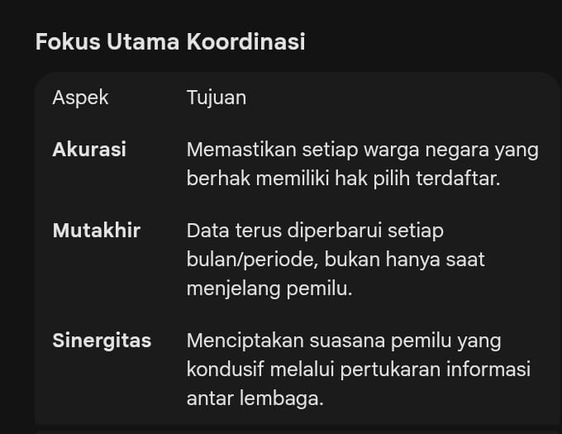

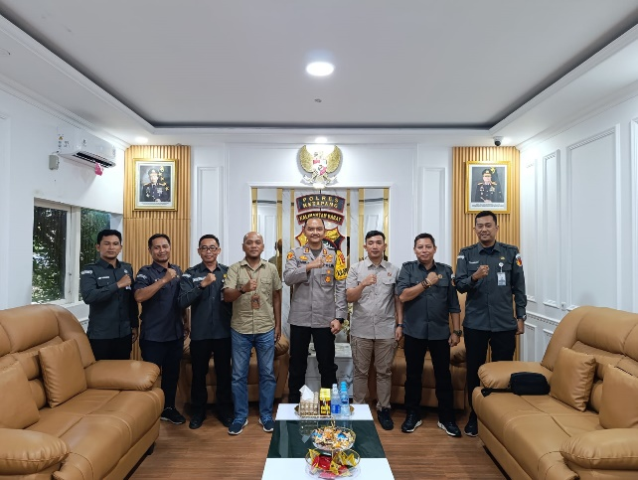
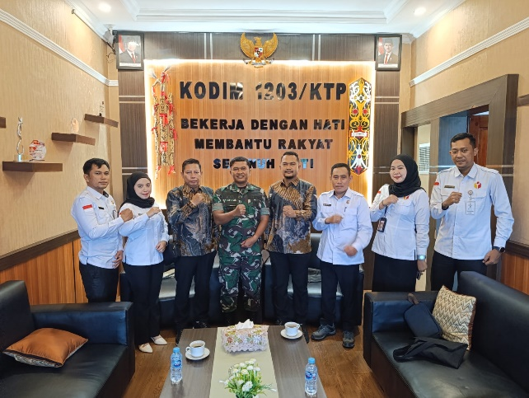
Langkah ini sejalan dengan amanat undang-undang untuk menjaga hak pilih rakyat dengan basis data yang bersih dan transparan.

